Chào anh Hưng! Để kiểm tra card RTX PRO 5000 Blackwell 48GB sau khi lắp vào máy, anh có thể chạy các lệnh sau theo thứ tự:

1. Kiểm tra phần cứng đã được hệ thống nhận diện chưa
lspci | grep -i nvidia
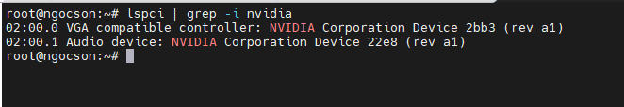
Tóm gọn: lệnh lspci | grep -i nvidia chỉ đơn giản là lọc trong toàn bộ danh sách thiết bị PCI ra những dòng có chữ "nvidia" (không phân biệt hoa thường nhờ -i), để xác nhận nhanh hệ thống có nhận GPU NVIDIA hay không — và ở đây xác nhận có 1 GPU (kèm theo chip audio đi cùng).

2. Kiểm tra driver NVIDIA đã cài và hoạt động chưa
nvidia-smi
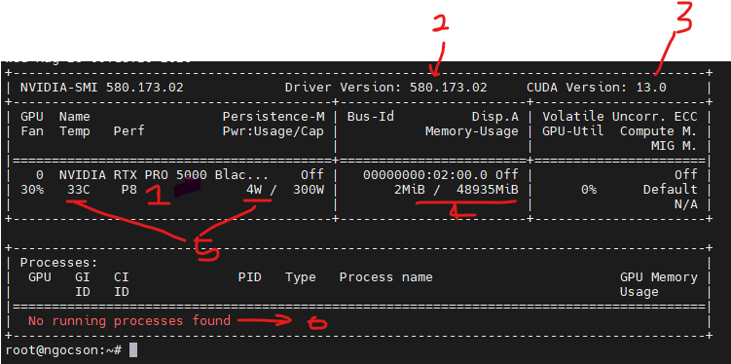
3. Kiểm tra CUDA toolkit (bộ công cụ biên dịch của NVIDIA)
nvcc --version
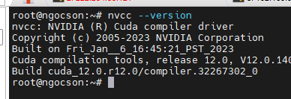
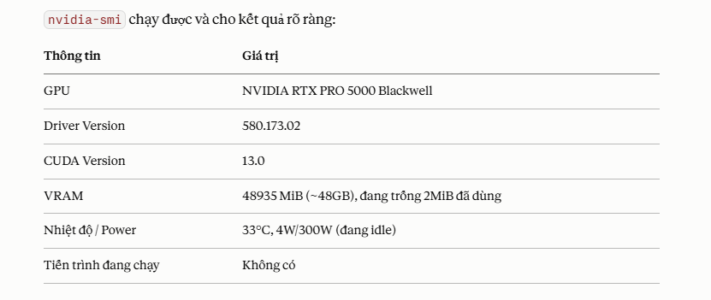

48GB VRAM là mức khá cao, thuộc nhóm workstation/GPU chuyên dụng cho AI, không phải GPU phổ thông. Để dễ hình dung, mình xếp theo các mức phổ biến:

Bảng so sánh mức VRAM cho công việc AI
Mức VRAM | Loại GPU tiêu biểu | Phù hợp với
4–8GB | RTX 3050, RTX 4060 | Học cơ bản, chạy model nhỏ, không đủ train deep learning nghiêm túc
12–16GB | RTX 4070, RTX 4080 | Fine-tune model nhỏ-vừa, train CNN/ML cơ bản, chạy inference LLM nhỏ (7B, quantized)
24GB | RTX 4090, RTX 3090 | Phổ biến nhất cho dân nghiên cứu/sinh viên cao học làm Deep Learning nghiêm túc
48GB ⭐ | RTX PRO 5000, RTX A6000, L40 | Cao — dùng để train model vừa-lớn, load LLM 30-70B (quantized), làm nghiên cứu/production nhẹ
80GB+ | A100, H100 | Cấp doanh nghiệp/trung tâm nghiên cứu lớn, train model rất lớn, không dùng cho cá nhân

Vậy 48GB (máy bạn đang dùng) xếp ở đâu?
→ Cao hơn hẳn mức phổ thông (RTX 4090 24GB là GPU "khủng" nhất cho người dùng cá nhân/gaming), và thuộc nhóm workstation chuyên nghiệp.
Với 48GB VRAM, bạn có thể:
- Train các mô hình ML/DL kích thước vừa-lớn (không chỉ SVM, mà cả CNN, Transformer nhỏ-vừa) mà không lo out-of-memory
- Load và fine-tune các LLM tầm 13B-30B tham số (dùng quantization như 4-bit/8-bit thậm chí có thể load tới 65-70B)
- Chạy nhiều thí nghiệm/batch size lớn hơn nhiều so với GPU phổ thông
→ Tóm lại: 48GB là mức "cao", đủ dùng cho hầu hết các bài toán nghiên cứu ML/AI ở cấp đại học, thậm chí nhiều tác vụ production nhỏ-vừa, chỉ thua các GPU cấp datacenter (A100/H100) dùng cho training model siêu lớn ở quy mô công ty lớn.
Bạn đang cân nhắc cấu hình máy để phục vụ việc học ML hay đã có sẵn máy này rồi?

Công thức ước lượng cơ bản (cho Inference)
VRAM≈Soˆˊ tham soˆˊ×Soˆˊ byte/tham soˆˊ\text{VRAM} \approx \text{Số tham số} \times \text{Số byte/tham số}VRAM≈Soˆˊ tham soˆˊ×Soˆˊ byte/tham soˆˊ
Định dạng (precision) | Byte/tham số | VRAM cho 16.5 tỷ tham số
FP32 (full precision) | 4 byte | ≈ 66 GB
FP16 / BF16 (half precision) | 2 byte | ≈ 33 GB
INT8 (quantized) | 1 byte | ≈ 16.5 GB
INT4 (quantized mạnh) | 0.5 byte | ≈ 8–9 GB
→ Đây mới là VRAM để load model — cần cộng thêm ~10-20% cho:
- KV cache (bộ nhớ đệm khi sinh văn bản dài)
- Activation (giá trị trung gian trong quá trình tính toán)
- Context length càng dài → cần thêm càng nhiều

Vậy với GPU 48GB VRAM (máy bạn đang có), chạy được gì?
Precision | Có load được model 16-17B không?
FP32 | ❌ Không (cần ~ 66GB, vượt quá 48GB)
FP16/BF16 | ✅ Được, dùng khoảng 33GB, còn dư ~15GB cho context/batch
INT8 | ✅ Rất thoải mái (~16.5GB)

